2020届高三模拟考试试卷
数 学
(满分160分，考试时间120分钟)
2020．1
参考公式：
锥体的体积公式：V_{锥体}＝Sh，其中S为锥体的底面积，h为高．
一、 填空题：本大题共14小题，每小题5分，共70分．
1. 已知集合A＝{－1，0，2}，B＝{－1，1，2}，则A∩B＝________．
2. 已知复数z满足(1＋i)z＝2i，其中i是虚数单位，则z的模为________．
a←1
i←1
While i≤4
a←a＋i
i←i＋1
End While
Print a
(第4题)
3. 某校高三数学组有5名党员教师，他们一天中在“学习强国”平台上的学习积分依次为35，35，41，38，51，则这5名党员教师学习积分的平均值为________．
4. 根据如图所示的伪代码，输出a的值为________．
5. 已知等差数列{a_{n}}的公差d不为0，且a₁，a₂，a₄成等比数列，则的值为________．
6. 将一枚质地均匀的硬币先后抛掷3次，则恰好出现2次正面向上的概率为________．
7. 在正三棱柱ABCA₁B₁C₁中，AA₁＝AB＝2，则三棱锥A₁BB₁C₁的体积为________．
8. 已知函数f(x)＝sin(ωx－)(ω>0)．若当x＝时，函数f(x)取得最大值，则ω的最小值为________．
9. 已知函数f(x)＝(m－2)x²＋(m－8)x(m∈R)是奇函数．若对于任意的x∈R，关于x的不等式f(x²＋1)<f(a)恒成立，则实数a的取值范围是________．
10. 在平面直角坐标系xOy中，已知点A，B分别在双曲线C：x²－y²＝1的两条渐近线上，且双曲线C经过线段AB的中点．若点A的横坐标为2，则点B的横坐标为________．
11. 尽管目前人类还无法准确预报地震，但科学家通过研究，已经对地震有所了解，例如，地震时释放出的能量E(单位：焦耳)与地震里氏震级M之间的关系为lg E＝4.8＋1.5M.2008年5月汶川发生里氏8.0级地震，它释放出来的能量是2019年6月四川长宁发生里氏6.0级地震释放出来能量的________倍．
12. 已知△ABC的面积为3，且AB＝AC.若CD＝2DA，则BD的最小值为________．
13. 在平面直角坐标系xOy中，已知圆C₁：x²＋y²＝8与圆C₂：x²＋y²＋2x＋y－a＝0相交于A，B两点．若圆C₁上存在点P，使得△ABP为等腰直角三角形，则实数a的值组成的集合为________．
14. 已知函数f(x)＝若关于x的方程f²(x)＋2af(x)＋1－a²＝0有五个不相等的实数根，则实数a的取值范围是________．
二、 解答题：本大题共6小题，共90分. 解答时应写出必要的文字说明、证明过程或演算步骤．
15. (本小题满分14分)
如图，在三棱锥PABC中，PA⊥平面ABC，PC⊥AB，点D，E分别为BC，AC的中点．求证：
(1) AB∥平面PDE；
(2) 平面PAB⊥平面PAC.
INCLUDEPICTURE "C:\\Users\\Administrator\\Desktop\\高考学习网试题\\20NTSX1.tif" \* MERGEFORMATINET 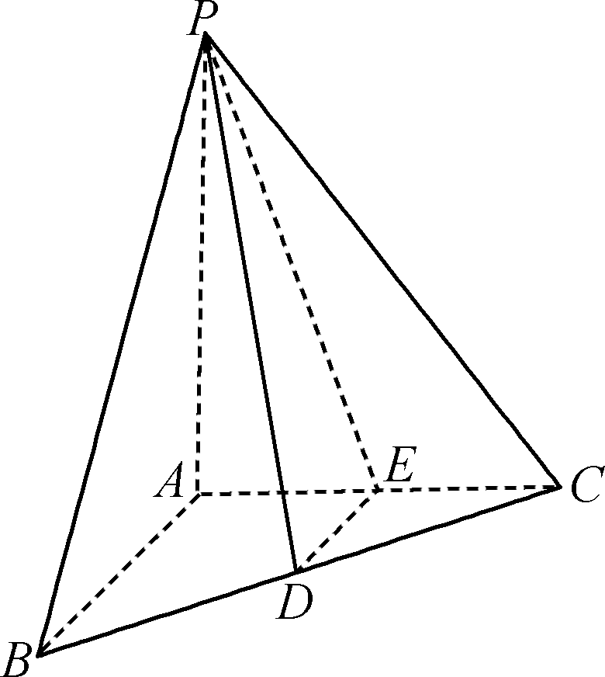

16. (本小题满分14分)
在△ABC中，已知AC＝4，BC＝3，cos B＝－.
(1) 求sin A的值；
(2) 求BA·BC的值．

17. (本小题满分14分)
如图，在平面直角坐标系xOy中，椭圆E：＋＝1(a>b>0)的焦距为4，两条准线间的距离为8，A，B分别为椭圆E的左、右顶点．
(1) 求椭圆E的标准方程；
(2) 已知图中四边形ABCD是矩形，且BC＝4，点M，N分别在边BC，CD上，AM与BN相交于第一象限内的点P.
①若M，N分别是BC，CD的中点，求证：点P在椭圆E上；
②若点P在椭圆E上，求证：为定值，并求出该定值．
INCLUDEPICTURE "C:\\Users\\Administrator\\Desktop\\高考学习网试题\\20NTSX2.tif" \* MERGEFORMATINET 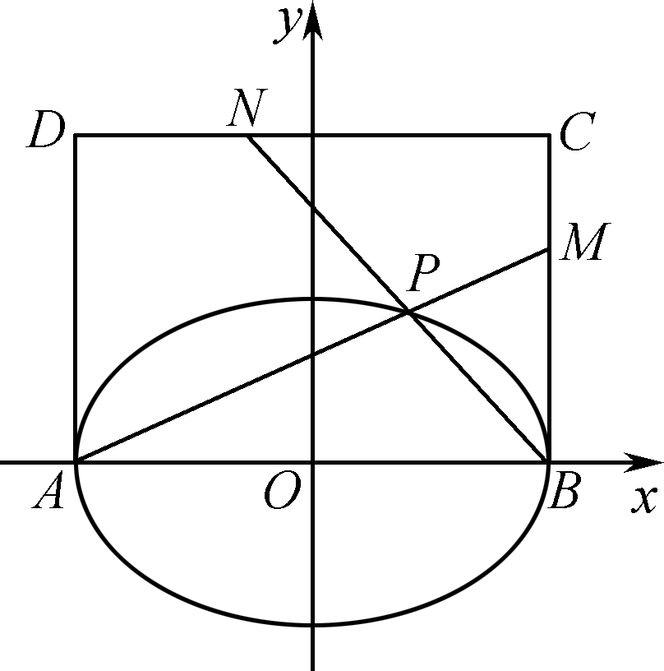

18. (本小题满分16分)
在平面内，将一个图形绕一点按某个方向转动一个角度，这样的运动叫做图形的旋转．如图，小卢利用图形的旋转设计某次活动的徽标，他将边长为a的正三角形ABC绕其中心O逆时针旋转θ到三角形A₁B₁C₁，且θ∈(0，)．顺次连结A，A₁，B，B₁，C，C₁，A，得到六边形徽标AA₁BB₁CC₁.
(1) 当θ＝时，求六边形徽标的面积；
(2) 求六边形徽标的周长的最大值．
INCLUDEPICTURE "C:\\Users\\Administrator\\Desktop\\高考学习网试题\\20NTSX3.tif" \* MERGEFORMATINET 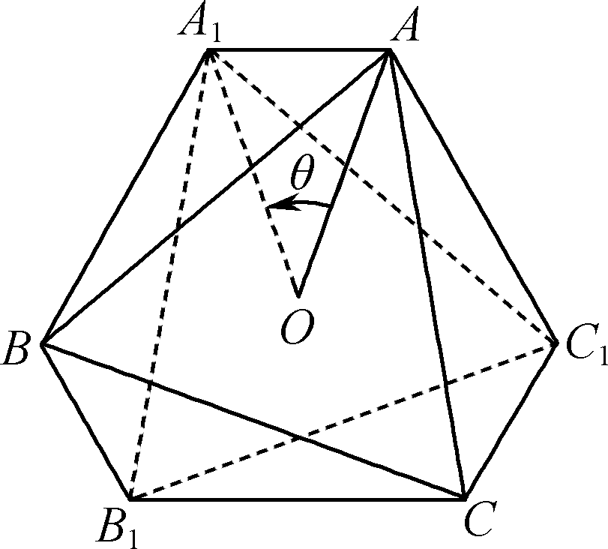

19. (本小题满分16分)
已知数列{a_{n}}满足：a₁＝1，且当n≥2时，a_{n}＝λa_{n－1}＋(λ∈R)．
(1) 若λ＝1，求证：数列{a_{2n－1}}是等差数列；
(2) 若λ＝2.
①设b_{n}＝a_{2n}＋，求数列{b_{n}}的通项公式；
②设C_{n}＝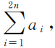求证：对于任意的p，m∈N*，当p>m时，都有C_{p}≥C_{m}.

20. (本小题满分16分)
设函数f(x)＝(ax－－a)e^{x}(a∈R)，其中e为自然对数的底数．
(1) 当a＝0时，求函数f(x)的单调减区间；
(2) 已知函数f(x)的导函数f′(x)有三个零点x₁，x₂，x₃(x₁<x₂<x₃)．
①求实数a的取值范围；
②若m₁，m₂(m₁<m₂)是函数f(x)的两个零点，求证：x₁<m₁<x₁＋1.

2020届高三模拟考试试卷(二)
数学附加题(满分40分，考试时间30分钟)
21. 【选做题】 在A，B，C三小题中只能选做两题，每小题10分，共20分．若多做，则按作答的前两题计分．解答时应写出必要的文字说明、证明过程或演算步骤．
A. (选修4-2：矩阵与变换)
已知a，b∈R，向量α＝是矩阵A＝的属于特征值3的一个特征向量．
(1) 求矩阵A；
(2) 若点P在矩阵A对应的变换作用下得到点P′(2，2)，求点P的坐标．

B. (选修4-4：坐标系与参数方程)
在平面直角坐标系xOy中，已知直线l的参数方程为(t为参数)，椭圆C的参数方程为(θ为参数)．求椭圆C上的点P到直线l的距离的最大值．

C. (选修4-5：不等式选讲)
已知a，b，c都是正实数，且＋＋＝1.求证：
(1) abc≥27；
(2) ＋＋≥1.

【必做题】 第22，23题，每小题10分，共20分．解答时应写出必要的文字说明、证明过程或演算步骤．
22. 如图，在直四棱柱ABCDA₁B₁C₁D₁中，AD∥BC，AB⊥AD，AB＝AD＝AA₁＝2BC＝2.
(1) 求二面角C₁B₁CD₁的余弦值；
(2) 若点P为棱AD的中点，点Q在棱AB上，且直线B₁C与平面B₁PQ所成角的正弦值为，求AQ的长．
INCLUDEPICTURE "C:\\Users\\Administrator\\Desktop\\高考学习网试题\\20NTSX4.tif" \* MERGEFORMATINET 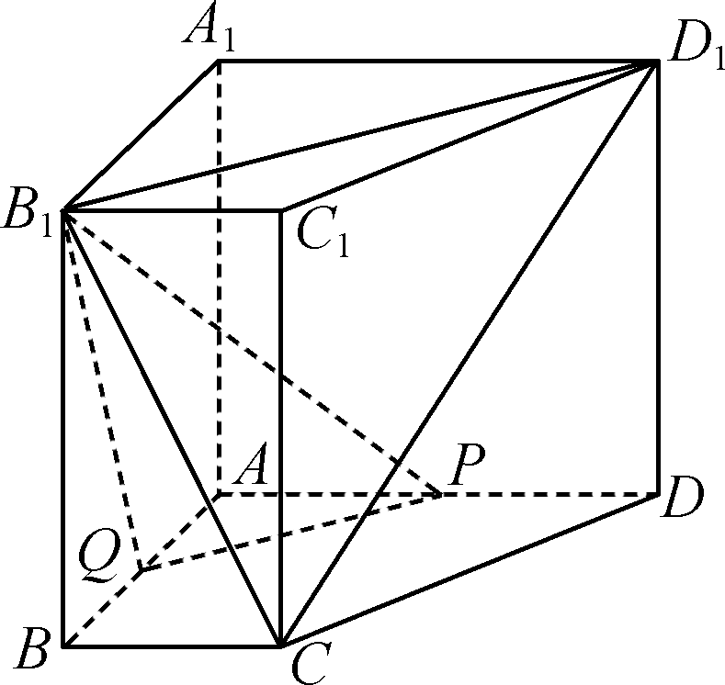

23. 一只口袋中装有形状、大小完全相同的5只小球，其中红球、黄球、绿球、黑球、白球各1只．现从口袋中先后有放回地取球2n次(n∈N*)，且每次取1只球．
(1) 当n＝3时，求恰好取到3次红球的概率；
(2) 随机变量X表示2n次取球中取到红球的次数，随机变量Y＝求Y的数学期望(用n表示)．

2020届高三模拟考试试卷(二)(南通、泰州)
数学参考答案及评分标准

1. {－1，2} 2. 3. 40 4. 11 5. 1 6. 7. 8. 5 9. (－∞，1) 10. 11. 1 000
12. 13. {8，8＋2，8－2} 14. (－1，1－)
15. 证明：(1) 在△ABC中，因为点D，E分别为BC，AC的中点，
所以AB∥DE.(3分)
因为AB⊄平面PDE, DE⊂平面PDE，
所以AB∥平面PDE.(6分)
(2) 因为PA⊥平面ABC，AB⊂平面ABC，所以PA⊥AB.(8分)
因为PC⊥AB，PA，PC⊂平面PAC，PA∩PC＝P，所以AB⊥平面PAC.(11分)
因为AB⊂平面PAB，所以平面PAB⊥平面PAC.(14分)
16. 解：(1) 在△ABC中，因为B∈(0，π)，cos B＝－，sin²B＋cos²B＝1，
得sin B＝＝＝.(2分)
又AC＝4，BC＝3，由正弦定理，得＝，(4分)
所以sin A＝＝＝.(6分)
(2) (解法1)由余弦定理，得AC²＝AB²＋BC²－2AB·BCcos B，(8分)
即4²＝AB²＋3²－2AB×3×(－)，解得AB＝2或AB＝－(舍去)．(11分)
所以BA·BC＝|BA|·|BC|cos B＝2×3×(－)＝－.(14分)
(解法2)在△ABC中，由条件得AC>BC，所以B>A，所以A∈(0，)，
所以cos A＝＝＝.(8分)
所以sin C＝sin [π－(A＋B)]＝sin (A＋B)＝sin Acos B＋cos Asin B
＝×(－)＋×＝.(10分)
由正弦定理，得＝，
所以AB＝＝＝2.(12分)
所以BA·BC＝|BA|·|BC|cos B＝2×3×(－)＝－.(14分)
17. (1) 解：设椭圆E的焦距为2c，
则由题意，得解得 所以b²＝a²－c²＝4.
所以椭圆E的标准方程为＋＝1.(3分)
(2) 证明：① 由已知，得M(2，2)，N(0，4)，A(－2，0)，B(2，0)．
直线AM的方程为y＝(x＋2)，直线BN的方程为y＝－x＋4.
联立解得即P(，)．(6分)
因为＋＝＋＝1，所以点P在椭圆E上．(8分)
②(解法1)设P(x₀，y₀)(x₀>0，y₀>0)，则＋＝1，y＝(8－x)．
直线AP的方程为y＝(x＋2)，
令x＝2，得y_{M}＝.
直线BP的方程为y＝(x－2)，
令y＝4，得x_{N}－2＝.(12分)
所以＝＝|·|＝||＝||＝.(14分)
(解法2)设直线AP的方程为y＝k₁(x＋2)(k₁>0)，令x＝2，得y_{M}＝4k₁.
设直线BP的方程为y＝k₂(x－2)(k₂<0)，令y＝4，得x_{N}－2＝.(10分)
而＝＝|k₁k₂|.(12分)
设P(x₀，y₀)(x₀>0，y₀>0)，则＋＝1，
所以k₁k₂＝·＝＝＝－，
所以＝.(14分)
18. 解：连结OA，OA₁，OB，OB₁，OC，OC₁.在正三角形ABC中，∠AOB＝，OA＝×a＝a，∠AOA₁＝θ，∠A₁OB＝－θ.(2分)
当正三角形ABC绕中心O逆时针旋转到正三角形A₁B₁C₁位置时，
有OA＝OB＝OC＝OA₁＝OB₁＝OC₁，∠AOA₁＝∠BOB₁＝∠COC₁＝θ，
∠A₁OB＝∠B₁OC＝∠C₁OA，
所以△AOA₁≌△BOB₁≌△COC₁，△A₁OB≌△B₁OC≌△C₁OA，
所以AA₁＝BB₁＝CC₁，A₁B＝B₁C＝C₁A.(4分)
(1) 当θ＝时，设六边形徽标的面积为S，则
S＝3(S△AOA₁＋S△A₁OB)＝3×(OA₁·OAsin ∠AOA₁＋OA₁·OBsin ∠A₁OB)(6分)
＝3×(×a×a×sin ＋×a×asin )＝a².
答：当θ＝时，六边形徽标的面积为a².(9分)
(2) 设六边形徽标的周长为l，则
l＝3(AA₁＋A₁B)＝3[2OAsin ＋2OA₁sin(－)](11分)
＝2a(sin ＋cos )＝2asin(＋)，θ∈(0，)．(13分)
所以当＋＝，即θ＝时，l取最大值2a.
答：六边形徽标的周长的最大值为2a.(16分)
19. (1) 证明：λ＝1时，由a₁＝1，a_{n}＝a_{n－1}＋(n≥2)，得(2分)
所以a_{2n＋1}＝a_{2n－1}＋1，即a_{2n＋1}－a_{2n－1}＝1(常数)，
所以数列{a_{2n－1}}是首项为1，公差为1的等差数列．(4分)
(2) ①解：λ＝2时，a₁＝1，n≥2时，a_{n}＝2a_{n－1}＋.
n≥2时，所以a_{2n}＝4a_{2n－2}＋2，(6分)
所以a_{2n}＋＝4(a_{2n－2}＋)．
又b_{n}＝a_{2n}＋，所以b_{n}＝4b_{n－1}.(8分)
又b₁＝a₂＋＝2a₁＋＝≠0，所以＝4(常数)．
所以数列{b_{n}}是首项为，公比为4的等比数列，
所以数列{b_{n}}的通项公式为b_{n}＝·4^{n－1}＝·4^{n}(n∈N*)．(10分)
②证明：由①知，a_{2n}＝b_{n}－＝(4^{n}－1)，a_{2n－1}＝a_{2n}＝(4^{n}－1)．
所以
所以C_{n}＝[－n](n∈N*)．(12分)
所以C_{n＋1}－C_{n}＝－＝.(14分)
当n＝1时，C₂－C₁＝0，所以C₂＝C₁；当n＝2时，C₃－C₂＝0，所以C₃＝C₂；当n≥3，C_{n＋1}－C_{n}>0，所以C_{n＋1}>C_{n}.
所以若p>m(p，m∈N*)，则C_{p}≥C_{m}.(16分)
20. (1) 解：a＝0时，f(x)＝－，其定义域为(－∞，0)∪(0，＋∞)，f′(x)＝.
令f′(x)<0，得x>1，所以函数f(x)的单调减区间为(1，＋∞)．(3分)
(2) ①解：f′(x)＝，设g(x)＝ax³－x＋1，则导函数f′(x)有三个零点，即函数g(x)有三个非零的零点．
又g′(x)＝3ax²－1，若a≤0，则g′(x)＝3ax²－1<0，
所以g(x)在(－∞，＋∞)上是减函数，g(x)至多有1个零点，不符合题意，所以a>0.(5分)
令g′(x)＝0，x＝±.列表如下：

x | (－∞，－) | － | (－，) |  | (，＋∞)
g′(x) | ＋ | 0 | － | 0 | ＋
g(x) |  | 极大值 |  | 极小值
所以即解得0<a<.(8分)
又g(0)＝1>0，所以g(x)在(－，)上有且只有1个非零的零点．
因为当0<a<时，－<－，>，
g(－)＝a(－)³＋＋1＝1－<0，且g()＝a()³－＋1＝1>0，
又函数g(x)的图象是连续不间断的，
所以g(x)在(－∞，－)和(，＋∞)上各有且只有1个非零的零点．
所以实数a的取值范围是(0，)．(10分)
②证明：(证法1)由f(m₁)＝f(m₂)＝0，得
设p(x)＝ax²－ax－1(a>0)，且p(m₁)＝p(m₂)＝0，所以m₁m₂＝－<0.
因为m₁<m₂，所以m₁<0<m₂.
所以当x<m₁或x>m₂时，p(x)>0；当m₁<x<m₂时，p(x)<0.
由①知a>0，x₁<0<x₂<x₃.
因为ax－x₁＋1＝0，所以ax＝1－，ax₁＝－，
所以p(x₁)＝ax－ax₁－1＝－(＋ax₁)>0，
p(x₁＋1)＝a(x₁＋1)²－a(x₁＋1)－1＝－<0.(14分)
所以x₁<m₁<x₁＋1成立．(16分)
(证法2)依题设g(x₁)＝ax－x₁＋1＝0知ax＋－1＝0，
由①知x₁<0，设h(x)＝ax²＋－1(x<0)，
由①知a>0，所以h′(x)＝2ax－<0，h(x)在(－∞，0)上单调递减．(12分)
又由f(m_{i})＝0，em_{i}≠0得am_{i}－－a＝0，即am－am_{i}－1＝0(i＝1，2)，
所以m₁m₂＝－<0.又m₁<m₂，故m₁<0，m₂>0.
于是
(Ⅰ) h(m₁)＝am＋－1＝(am₁＋1)＋－1＝am₁＋<0，即h(m₁)<h(x₁)＝0.
又m₁，x₁<0，所以x₁<m₁；(14分)
(Ⅱ) h(－m₂)＝am－－1＝(am₂＋1)－－1＝am₂－＝a>0，即h(－m₂)>h(x₁)＝0.
又－m₂，x₁<0，故－m₂<x₁.
又m₁＋m₂＝1，所以m₁－1<x₁，即m₁<x₁＋1.
所以x₁<m₁<x₁＋1，得证．(16分)

2020届高三模拟考试试卷(南通、泰州)
数学附加题参考答案及评分标准

21. A. 解：(1) 因为向量α＝[]是矩阵A＝[]的属于特征值3的一个特征向量，
所以Aα＝3α，即[][]＝3[]，
所以解得
所以A＝[]．(5分)
(2) 设P(x₀，y₀)，则[][]＝[]，
所以解得
所以点P的坐标为(1，0)．(10分)
B. 解：(解法1)直线l的普通方程为x＋2y＋3＝0.(2分)
设P(2cos θ，sin θ)，
则点P到直线l的距离d＝＝.(8分)
当sin(θ＋)＝1，即θ＝2kπ＋(k∈Z)时，d_{max}＝.(10分)
(解法2)直线l的普通方程为x＋2y＋3＝0.
椭圆C的普通方程为＋y²＝1.(4分)
设与直线l平行的直线方程为x＋2y＋m＝0(m≠3)．
由消y，得2x²＋2mx＋m²－4＝0.
令Δ＝4m²－8(m²－4)＝0，得m＝±2.(8分)
所以直线x＋2y±2＝0与椭圆C相切．
当m＝－2时，点P到直线l的距离d最大，d_{max}＝＝.(10分)
C. 证明：(1) 因为a，b，c都是正实数，所以＋＋≥3.
因为＋＋＝1，所以3≤1，即abc≥27，得证．(4分)
(2) 因为a，b，c都是正实数，
所以＋≥2＝ ①，
＋≥2＝ ②，
＋≥2＝ ③.
由①＋②＋③，得＋＋＋＋＋≥2(＋＋)，
所以＋＋≥＋＋.
因为＋＋＝1，所以＋＋≥1，得证．(10分)
22. 解：在直四棱柱ABCDA₁B₁C₁D₁中，
因为AA₁⊥平面ABCD，AB，AD⊂平面ABCD，所以AB⊥AA₁，AD⊥AA₁.
又AB⊥AD，以{AB，AD，AA1}为正交基底，
INCLUDEPICTURE "C:\\Users\\Administrator\\Desktop\\高考学习网试题\\20NTSX6.tif" \* MERGEFORMATINET 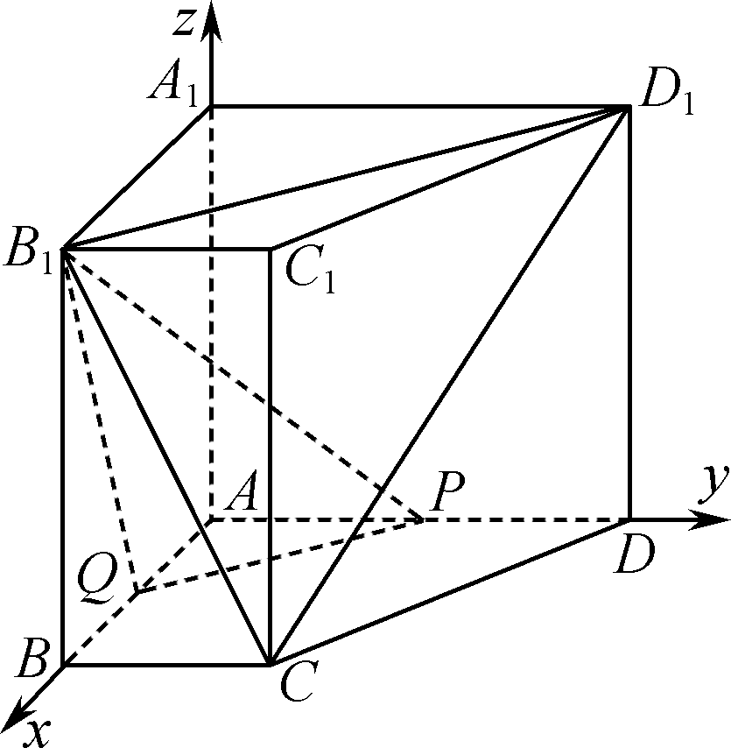
建立如图所示的空间直角坐标系Axyz.
由AB＝AD＝AA₁＝2BC＝2，得A(0，0，0)，B(2，0，0)，
C(2，1，0)，D(0，2，0)，A₁(0，0，2)，B₁(2，0，2)，
C₁(2，1，2)，D₁(0，2，2)．(2分)
(1) B1D1＝(－2，2，0)，B1C＝(0，1，－2)，
设平面B₁CD₁的一个法向量n₁＝(x₁，y₁，z₁)，
则即
不妨取x₁＝2，则y₁＝2，z₁＝1，所以n₁＝(2，2，1)．(4分)
因为AB⊥平面B₁C₁C，所以平面B₁CC₁的一个法向量为AB＝(2，0，0)．
设二面角C₁B₁CD₁的平面角的大小为α，根据图形可知
cos α＝cos〈AB，n₁〉＝＝＝.(6分)
所以二面角C₁B₁CD₁的余弦值为.
(2) 设AQ＝λ(0≤λ≤2)，则Q(λ，0，0)．
又点P为AD的中点，则P(0，1，0)，PQ＝(λ，－1，0)，B1Q＝(λ－2，0，－2)．
设平面B₁PQ的一个法向量n₂＝(x₂，y₂，z₂)，
由得
取x₂＝2，则y₂＝2λ，z₂＝λ－2，所以n₂＝(2，2λ，λ－2)．(8分)
设直线B₁C与平面B₁PQ所成角的大小为β，
则sin β＝|cos〈B1C，n₂〉|＝||＝||＝，
所以λ＝1或λ＝－(舍去)．
所以AQ＝1.(10分)
23. 解：(1) 当n＝3时，从装有5只小球的口袋中有放回地取球6次，共有5⁶个基本事件．记“恰好取到3次红球”为事件A，事件A包含基本事件有C4³个．
因为上述5⁶个基本事件发生的可能性相同，故P(A)＝＝＝.
答：当n＝3时，恰好取到3次红球的概率为.(3分)
(2) 由题意知，随机变量Y的所有可能取值为0，1，3，5，…，2n－1(n∈N*)，
则P(Y＝2i＋1)＝.
(2i＋1)P(Y＝2i＋1)＝(2i＋1)＝
＝(0≤i≤n－1，i∈N)．(5分)
所以E(Y)＝0·P(Y＝0)＋1·P(Y＝1)＋3P(Y＝3)＋5P(Y＝5)＋…＋(2n－1)P(Y＝2n－1)
＝(C4^{2n－1}＋C4^{2n－3}＋C4^{2n－5}＋…＋C4)．
令x_{n}＝C4^{2n－1}＋C4^{2n－3}＋C4^{2n－5}＋…＋C4，
y_{n}＝C4^{2n－2}＋C4^{2n－4}＋C4^{2n－6}＋…＋C4⁰，
则x_{n}＋y_{n}＝C4^{2n－1}＋C4^{2n－2}＋C4^{2n－3}＋C4^{2n－4}＋C4^{2n－5}＋…＋C4⁰
＝(4＋1)^{2n－1}＝5^{2n－1}，
x_{n}－y_{n}＝C4^{2n－1}－C4^{2n－2}＋C4^{2n－3}－C4^{2n－4}＋C4^{2n－5}－…－C4⁰
＝(4－1)^{2n－1}＝3^{2n－1}，
所以x_{n}＝.
所以E(Y)＝x_{n}＝·＝.
答：Y的数学期望为.(10分)

